Klimawandel und Lösungen für das Dach
Fachseminar für Architekten und Planer
Schwerpunkt der diesjährigen Fachseminarreihe „Dach“ ist der Klimawandel mit seinen extremen Hitze- und Trockenperioden, die inzwischen auch den Mittel- und Nordeuropäischen Raum erreicht haben.
Mit welchen Auswirkungen für das Dach müssen wir rechnen? Wie können wir den Folgen dieser Extreme begegnen? Wie bleiben unsere Dächer trotz vermehrt auftretender Starkregenereignisse dicht? Die Anforderungen an die verschiedenen Gewerke wachsen stetig! Die Inhalte der Fachvorträge basieren immer auf aktuellen Normen und Richtlinien und behandeln Themen wie z. B. „Systeme für Dichtheitsprüfungen“, „Das Leistungsspektrum für Kunststoffabdichtungsbahnen“, „Normgerechte Entwässerung“, „Systemlösungen für Dachbegrünung“ und „Wirtschaftliche Dämmungen für Flachdächer“.
Namhafte und erfahrene Firmen wie Sika, Multipor, ACO, ILD und Optigrün stellen Praxisbeispiele und den aktuellen Stand der Technik ihrer Gewerke vor und informieren über Planungsgrundlagen, Details, Kostenrichtwerte und Produktneuheiten. Das Hauptaugenmerk liegt auf dem begrünten Flachdach und den wichtigsten Aspekten, die zu beachten sind.
Das Fachseminar „Dach“ bietet Informationen, Erfahrungsaustausch und Kontakte. In den begleitenden Fachausstellungen präsentieren fachkompetente Ansprechpartner aktuelle Produkte und stehen für Beratungsgespräche zur Verfügung. Das Seminar ist kostenlos und wird je nach Bundesland als Fortbildungsmaßnahme (Architektenkammer, DENA und Ingenieurskammer) anerkannt!
Das Seminarprogramm, Termine, Veranstaltungsorte und Anmeldung unter: www.fachseminar-dach.de
Quelle: Optigrün international AG, Beleg erbeten

Pressekontakt:
Sonja Alex
Weitere Informationen und Bildmaterial finden Sie im Optigrün Pressebereich unter:
www.optigruen.de/aktuelles/
download-presse
Marketingleiterin, Optigrün international AG
Tel. +49 7576 772 152
s.alex@optigruen.de

Bilder und Bildunterschriften
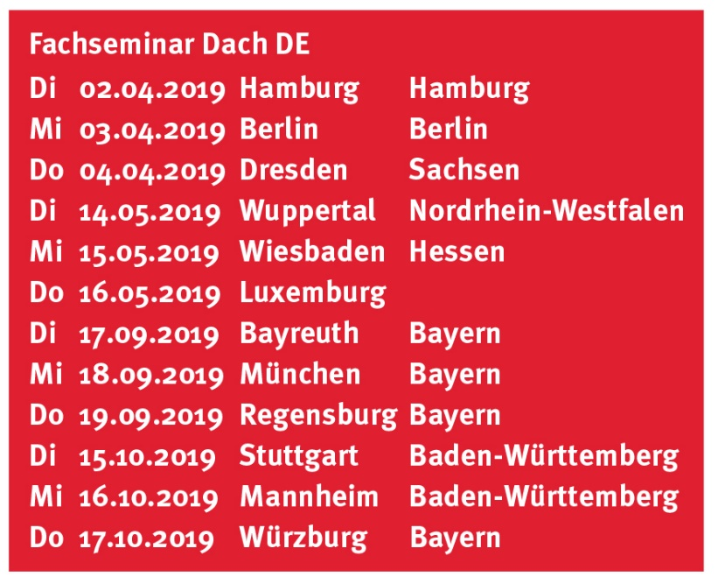
FS-Dach_Termine_und_Orte.jpg

FS-Dach_Bild_Flyer.jpg
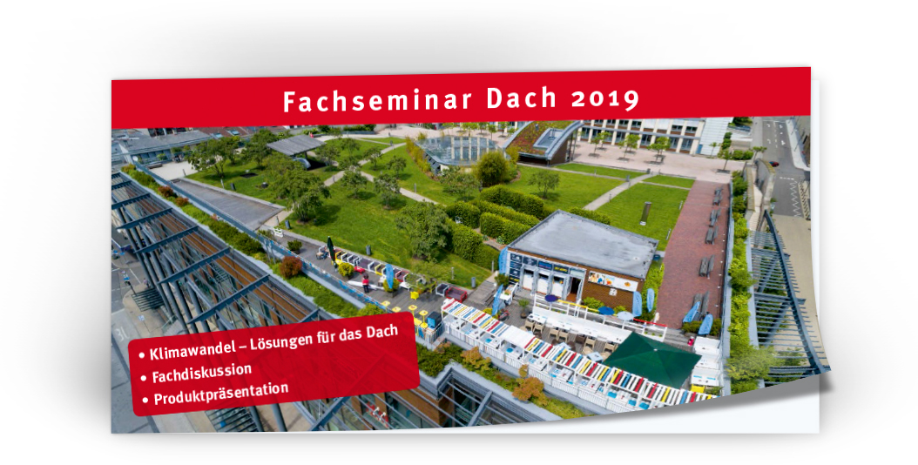
Flyer anfordern oder herunterladen: www.fachseminar-dach.de
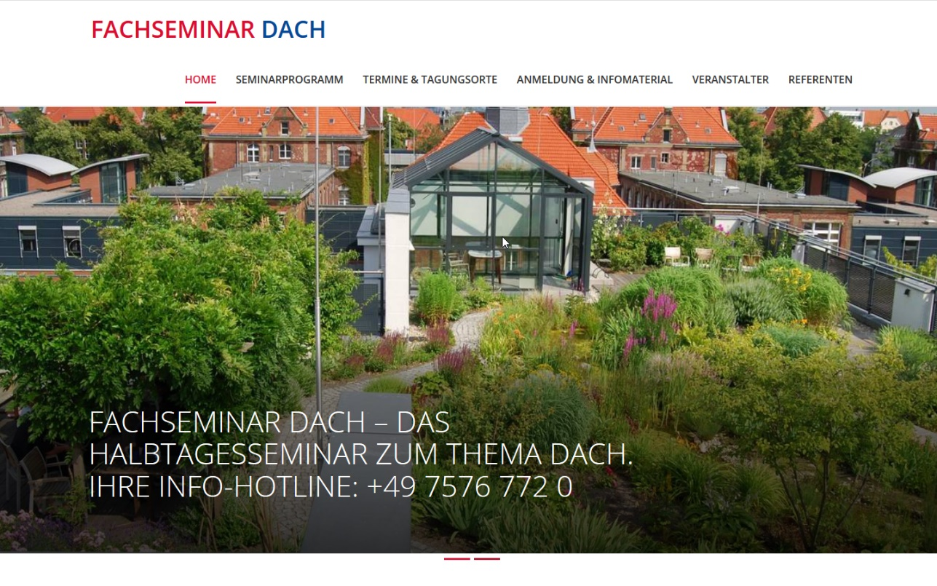
FS-Dach_Bild_Webseite.png
Online informieren und anmelden auf www.fachseminar-dach.de

Bildquelle: Optigrün international AG

